Тринеева О.В. – старший воспитатель ВК - блог на международном образовательном портале МААМ.
1.Перспективный план работы по экологическому воспитанию дошкольников 10.02.2021г
https://www.maam.ru/detskijsad/1493206
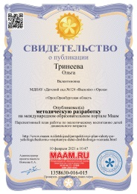
2.Публикация методической разработки на сайте «Солнечный свет» 13.10.2021 https://solncesvet.ru/opublikovannyie-materialyi/teatralizovannye-igry-kak-komponent-mnog.3947981/

.Капшук Т.А. воспитатель Iкат

Свидетельство о публикации исследовательского проекта «Покормите птиц зимой» - декабрь 2021 г. https://slovopedogoga.ru/servisy/publik/pul?id=22205

Орешкина К.О –учитель-логопед «Развиваем речь, играя с лого-командой» (Многофункциональное логопедическое пособие для развития речи детей). https://slovopedagoga.ru/servisy/publik/publ?id=21868

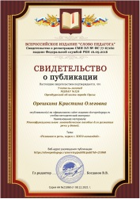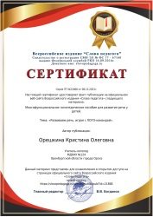
Обобщения опыта работы ГМО учителей логопедов и дефектологов г.Орска по теме: "Формирование и развитие фонематических процессов у детей".https://drive.google.com/drive/folders/17H5q3chY0AqkcAidJIwta6YqlMY4n0gG?usp=sharing
Сертификат. Опубликовала авторский материал на ресурсе информационно-образовательного портала профессионального мастерства педагогических работников «Педагогические таланты России». 23.04.2021

Галеян Лена Артемовна -воспитатель Iкат. «Использование нетрадиционного рисование с детьми раннего возраста» на международном образовательном портале МААМ. https://www.maam.ru/detskijsad/sobschenie-iz-opyta-raboty-na-pedsovete-po-teme-ispolzovanie-netradicionogo-risovanie-s-detmi-ranego-vozrasta.html
Консультация для родителей «Физическое развитие ребенка 2–3 лет»
https://www.maam.ru/detskijsad/konsultacija-dlja-roditelei-fizicheskoe-razvitie-rebenka-2-3-let.html
Публикация по теме «Особенности речевого развития детей второго года жизни» http://www.maam.ru/users/494005 (4.04. 2021г)

Гладышева Т.И. - воспитатель Iкат
Свидетельство о публикации. Познавательно -исследовательский проект в разновозрастной группе ЗПР по теме: «Волшебница вода» от 5.12.2021г.Сайт: https://slovopedagoga.ru/

Стыценко Ю.Э. учитель-дефектолог -Сертификат о публикации на сайте Инфоурок Конспект интегрированного занятия для детей средней группы с ЗПР, по теме "Зимняя пора" https://infourok.ru/konspekt-integrirovannogo-zanyatiya-dlya-detej-srednej-gruppy-s-zpr-po-teme-zimnyaya-pora-gruppy-5485920.html 16.11.2021
Стыценко Ю.Э. учитель-дефектолог -Обобщения опыта работы ГМО учителей логопедов и дефектологов г.Орска по теме: «Обучение игре и развитие сенсорного восприятия детей с интелектуальной недостаточностью»
https://disk.yandex.ru/d/O1nRmGzZCx5oTg

Хлусевич С.С. музыкальный руководитель Iкат
Свидетельство о публикации методической разработки сценария «Осень-чудная пора» на сайте «Конспекты уроков»https://конспекты-уроков.рф/detsad/scenarii/file/98116-osen-chudnaya-pora
Миннибаева Г.А. ДС 124 Публикация в научно-методическом журнале «Педагогический форум» 2021г Статья «Использование логико-математической игры в дошкольной образовательной деятельности»
https://pravinst.ru/nauka/zhurnal-pedagogicheskiy forum/%D0%9F%D0%A4%20%E2%84%96%202%20(8)_2021.pdf

Старкова О.П. воспитатель Iкат Методическая разработка «Земля-наш общий дом»
